The U.S.A . – Picture Description
Číslo projektu | CZ.1.07/1.5.00/34.0479
Číslo materiálu | VY_32_INOVACE_IVA_DVORAKOVA_THe u.s.a._picture description_16
Název školy | Střední škola služeb, obchodu a gastronomie Hradec Králové
Ročník | Třetí, čtvrtý
Vzdělávací oblast | Anglický jazyk
Vzdělávací obor | Fotograf, Kosmetické služby, Zahradnictví
Tematický okruh | Reálie anglicky mluvících zemí
Téma | The U.S.A.
Jméno autora | Mgr. Iva Dvořáková
Vytvořeno dne | 27.11. 2013
Metodický popis (anotace) | V této aktivitě studenti poznávají místa a památky v USA a popisují je. Aktivita může navazovat na prezentace o USA. Tato aktivita je vytvořena v programu Microsoft Word 2010.



What can you see in each picture?
What can you say about it?

Pict.1
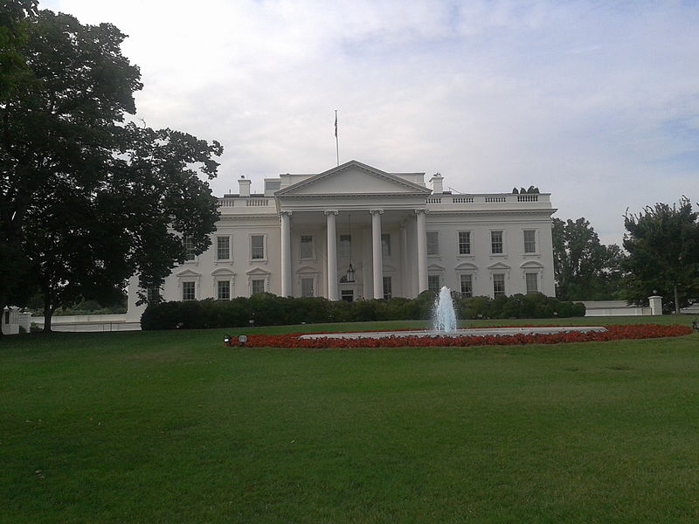

Pict.2
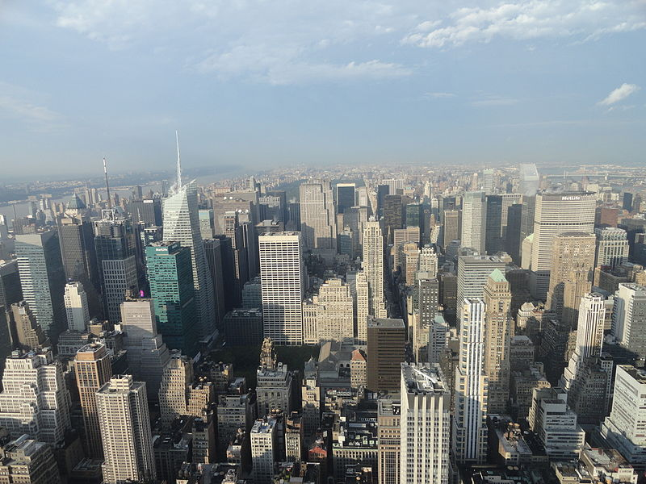
Pict.3
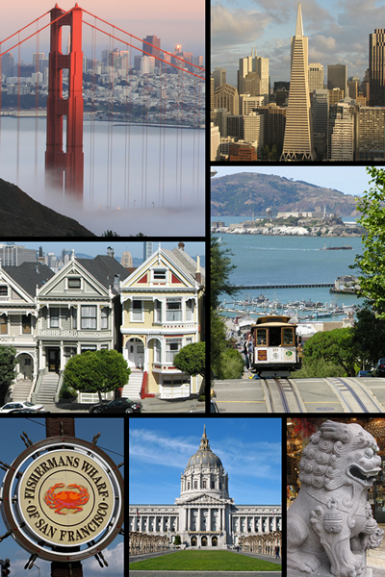

Pict.4
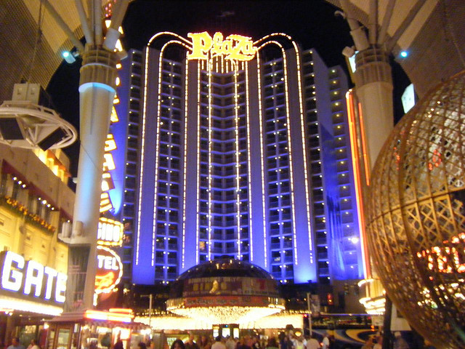

Pict.5
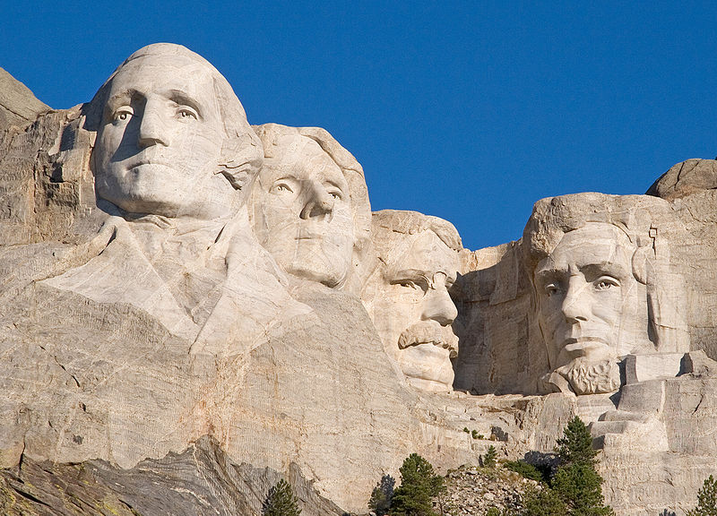

Pict.6
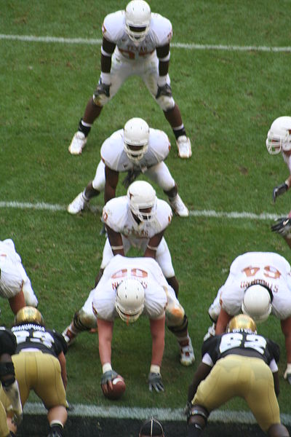
Cit.1
http://www.google.cz/imgres?imgurl=http://www.proteinpower.com/drmike/wp-content/uploads/2007/01/obese-america1-cropped.jpg&imgrefurl=http://www.proteinpower.com/drmike/uncategorized/are-your-children-making-you-fat/&h=269&w=420&sz=40&tbnid=q4mkoSCNq2uFzM:&tbnh=90&tbnw=141&zoom=1&usg=__YftvGiMZQZx6nJLTb8krsZcbcec=&docid=rvsjfEIniNVGdM&sa=X&ei=zl6WUoD1PKOv4AT5-YGwAw&ved=0CDMQ9QEwAg&dur=2137

Key:
Pict.1 The White House in Washington D.C. where the president of the USA lives.
Pict.2 Manhattan- a very famous borough in N.Y.City.
Pict.3 San Francisco – a beautiful city in Californiaon the west coast of the USA.
Pict.4 Las vegas in California – the city of gambling
Pict.5 The Mount Rushmore Memorial in South Dakota with faces of 4 U.S.presidents George Washington, Abraham Lincoln, Thomas Jefferson, Theodore Roosevelt
Pict.6 American football is a very popular sport in the USA.
Cit.1 obese children in fast food restaurant- a big problem in the USA

Použité obrázky:

Pict.1. MUDONGO, Oarabile. commons.wikimedia.org [online]. [cit. 18.11.2013]. Dostupný na WWW: http://commons.wikimedia.org/wiki/File:The_White_House.jpg?uselang=cs
Pict.2. DZHINGAROV, Boris. commons.wikimedia.org [online]. [cit. 18.11.2013]. Dostupný na WWW: http://commons.wikimedia.org/wiki/File:Day_view_from_Empire_State_Building_observatory_Manhattan,_New_York_City,_United_States_(9892495806).jpg
Pict.3. GOLDEN_GATE_BRIDGE_AND_SAN_FRANCISCO_AT_SUNSET.JPG: BROCKEN INAGLORY. commons.wikimedia.org [online]. [cit. 19.11.2013]. Dostupný na WWW: http://commons.wikimedia.org/wiki/File:San_francisco_montage_asemblage.jpg
Pict.4. DUNGOOFD. commons.wikimedia.org [online]. [cit. 19.11.2013]. Dostupný na WWW: http://commons.wikimedia.org/wiki/File:PlazaLV.jpg
Pict.5. BERLIN, Kimon. commons.wikimedia.org [online]. [cit. 20.11.2013]. Dostupný na WWW: http://commons.wikimedia.org/wiki/File:Mount_Rushmore_National_Memorial_a.jpg?uselang=cs
Pict.6 JOHNTEX. commons.wikimedia.org [online]. [cit. 27.11.2013]. Dostupný na WWW: http://commons.wikimedia.org/wiki/File:The_University_of_Texas_college_football_team_in_the_I_formation.JPG

Pokud není uvedeno jinak, použitý materiál je z vlastních zdrojů autora.



